Veluwe favoriet vakantie en woongebied.
- 'Deze provincie blijft nog altijd het paradijs voor den natuurliefhebber, den botanicus, den toerist, die er van houdt eens rustig neer te zitten om de omgeving en de stemming op zich te laten inwerken, onverschillig voor het feit of deze rust een of meer uren zal duren.
- Het steeds wisselende spel van licht en wolken over het uitgestrekte panorama is hem voldoende, de heerlijke gezonde lucht, die hier prikkelender is dan ergens anders in ons vaderland, doet onmerkbaar haar werk van versterking en verjonging van lichaam en ziel.'
- Aldus luidt een van de vele opwekkende passages in Gelderland, een 800 pagina's dikke uitgave van de Provinciale Geldersche Vereniging voor Vreemdelingenverkeer uit 1926.
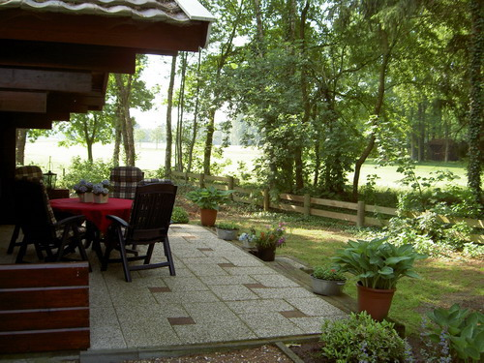
- De formulering is gedateerd, maar de inhoud zeker niet.
- Gelderland, de Veluwe in het bijzonder, wordt in twee verschillende opzichten zeer hoog gewaardeerd.
- Gevraagd naar zijn favoriete vestigingsplaats, blijkt de gemiddelde Nederlander een voorkeur voor de Veluwe aan de dag te leggen die bijna extreem genoemd kan worden.
- Als binnenlandse toeristische bestemming staat de Veluwe op de tweede plaats, na de Noordzeestranden.
- Frappant is daarbij het geringe aandeel van de buitenlanders.
- Jaarlijks loopt het totale aantal overnachtingen in de miljoenen.
- Alle soorten accommodatie worden daarvoor benut: hotels, pensions, zomerhuisjes, trekkershutten, jeugdherbergen en natuurlijk campings.
- Verspreid over het jaar komen er tientallen miljoenen dagjesmensen.
- Dan zijn er nog de tienduizenden die hier permanent vakantie vieren: oudere immigranten die de Veluwe hebben uitverkoren om onbekommerd van hun pensioen te genieten.
- Die trend zette overigens al meer dan een eeuw geleden in.
- Vooral de stedenrij Ede - Wageningen - Arnhem - Brummen is nog steeds rijk aan statige villa's die er in de 19de eeuw werden opgetrokken door gepensioneerden, oud-Indiëgangers en andere renteniers.
- Het hoeft niet te verbazen dat de Veluwe een negatief pendelsaldo heeft: overdag verblijven er 15% minder mensen met werk dan 's nachts.
- Het gebied dat heel lang geleden door twee grote ijslobben omhoog werd gestuwd, had tot voor enkele decennia een sterk positief migratiesaldo, maar nu zit het bijna vol.
- Alleen Apeldoorn en Ede hebben nog wat ruimte voor groei, de rest is kruimelwerk.
- Inbreiding is de ambtelijke term voor de laatste mogelijkheden om nieuwe woningen te bouwen in plaatsen als Rheden en Epe.
- Groei naar buiten mag en/of kan daar niet meer, dus blijft nieuwe bouwgrond beperkt tot wat vrijkomt als er bijvoorbeeld een oude fabriek tegen de vlakte gaat.
- Een eeuw lang belandde het vestigingsoverschot in de aantrekkelijke, echt Veluwse plaatsen.
- Maar sinds de laatste piek, in 1980, moeten de meeste migranten genoegen nemen met plaatsen aan de rand als Ede, Barneveld en Nijkerk.

